Martes
31
de Agosto

Sexto de Primaria
Lengua Materna

Lectura y análisis de textos del ámbito de Estudio II

Aprendizaje esperado: Lee, identifica y analiza textos del ámbito de Estudio. Reflexiona sobre la lectura y el análisis de textos del ámbito de Estudio.

Énfasis: Lee comprensivamente diversos tipos de texto para satisfacer sus necesidades de información y conocimiento.

Reflexiona sobre las características, funcionamiento y uso del lenguaje.

Conoce y valora la diversidad lingüística y cultural de los pueblos de nuestro país.

¿Qué vamos a aprender?

Aprenderás a valorar la diversidad lingüística y cultural de los pueblos de nuestro país.

¿Qué hacemos?

Cuando muere una lengua muere una cultura, pues la diversidad lingüística implica también diversidad cultural, es decir, formas específicas de percibir la realidad y de vivirla, por eso debes respetar y fomentar su uso y recordar lo dicho en el reportaje que leíste ayer sobre la doble injusticia vivida por las personas que no hablan español en México: no sólo les resulta muy difícil acceder a casi todos los servicios, como la atención médica, justicia, educación y medios de comunicación, sino que, por lo anterior, con el tiempo, para poder acceder deben dejar de hablar su lengua originaria y la sustituyen por el español.

Una manera efectiva de fomentar la pervivencia de nuestras lenguas originarias es aproximándonos con respeto a las expresiones culturales de los diferentes pueblos que las hablan, esto podrás apreciarlo de forma especial cuando trabajes con las prácticas sociales del lenguaje 10 y 11: Producir un texto que contraste información sobre un tema y Conocer una canción de los pueblos originarios de México.

Durante el curso leerás diversos poemas escritos en alguna lengua originaria, por ejemplo, de Nezahualcóyotl, Cuacuahtzin, Natalia Toledo, Natalio Hernández Xocoyotzin y Mardonio Carballo.

Leerás y analizaras textos del ámbito de Estudio, y reflexionaras sobre la lectura y el análisis de esta clase de textos. Recuerda que esta es la segunda parte de la sesión, y que ayer trabajaste la primera.

¿Qué materiales vas a necesitar?

Cuaderno, libro de texto de Español, algo con que anotar y, de ser posible, un diccionario. Recuerda tenerlo siempre a la mano, durante esta sesión y también al leer o al estudiar otras asignaturas (durante todo el ciclo escolar). Úsalo con libertad y no sólo investigues las palabras que buscas aquí. Piensa que el conocimiento profundo de nuestra lengua te permite expresarte con mayor precisión y claridad, entre otras cosas.

¿Y qué texto literario leerás hoy?

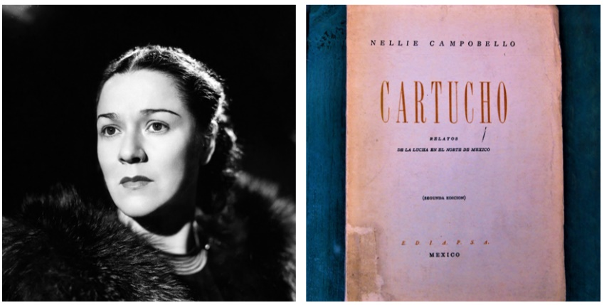

“Las sandías”, de la escritora duranguense Nellie Campobello, quien también destacó como bailarina y coreógrafa. Los textos que leerás a continuación fueron extraídos del libro Cartucho. Relatos de la lucha en el norte de México, que fue publicado por primera vez en 1931

De Nellie Campobello leerás varios textos durante el curso: los poemas “Alegría”, “Imaginación”, “Tú y el viento” y “El viento y el mar”, otro relato de Cartucho, el titulado “Desde una ventana”, y un fragmento del primer capítulo de Apuntes sobre la vida militar de Francisco Villa.

Mientras lees, fija tu atención en lo que se cuenta y en las características del texto, entre ellas su función. Recuerda que, en quinto grado, ya estudiaste esta clase de textos al trabajar con la práctica social del lenguaje 1. Reescribir relatos históricos para publicarlos. Te anticipo que en este grado volverás a trabajar con este tipo de textos durante la práctica social del lenguaje 7. Escribir un relato histórico para el Acervo de la Biblioteca de Aula.

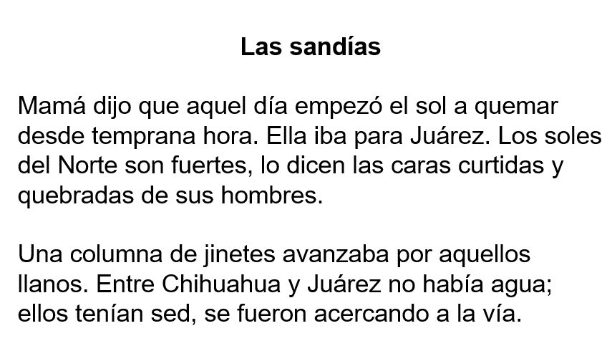

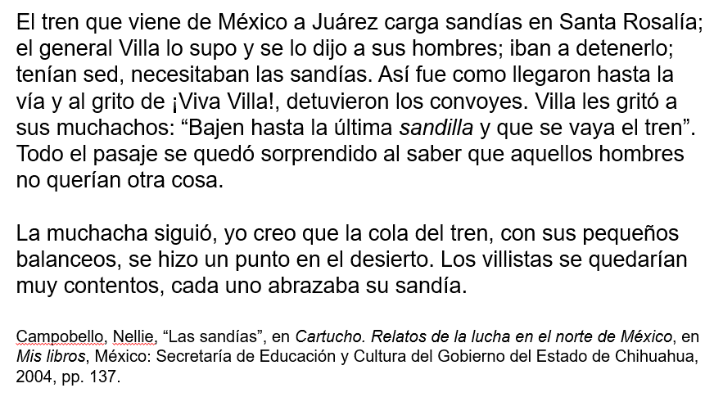

¿Qué opinas sobre el texto que acabas de leer?

Lo primero que llama la atención es la fuerza de las descripciones, pues, con muy pocas palabras, la narradora presenta imágenes contundentes de un episodio particular, muy sencillo, como el robo de un cargamento de sandías a un tren.

En efecto, es posible imaginar con claridad la escena descrita por la narradora, este texto constituye una especie de postal que retrata hechos históricos particulares de la Revolución, entonces, ¿Cuál crees que sea el propósito del relato que acabas de leer?

Contarles a otras personas ciertos acontecimientos que, por su relevancia, la autora considera importante difundir, ¿no?

Lo cual permite que el lector conozca su pasado, y pueda reflexionar sobre él, entre otras cosas. ¿Cómo crees que sería el relato si tú hubieras sido quien presenció, por ejemplo, el asalto de las sandías, y lo hubieras escrito?

Si te fijas, en el relato se describe primero el escenario donde se llevan a cabo las acciones, así como su temperatura y el efecto ejercido sobre los habitantes de dicho lugar:
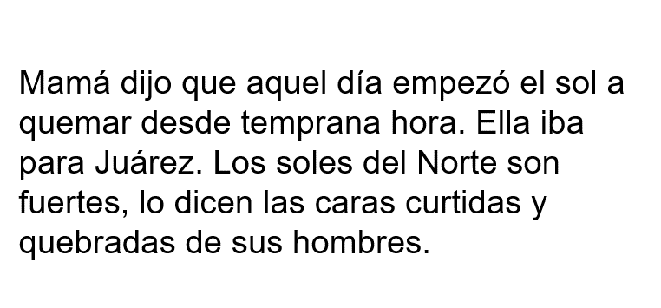
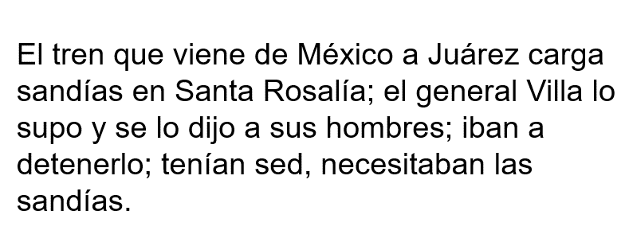

La narradora primero ubica al lector espacialmente, en el árido Norte del país, y luego de forma temporal, aunque sin recurrir a un año específico, sino más bien por medio de la descripción de hechos concretos en los que estuvieron involucrados personajes sobre quienes existen numerosos registros históricos, como mi generalísimo don Panchito Villa.

Si pones atención, si la narradora no mencionara a Villa, quizá no podrías saber que se trata de un relato histórico. ¿Cómo es la imagen de Villa presentada por la narradora?

Lo presenta como un líder firme con ideas claras, pues, como sus hombres necesitan hidratarse, enfoca sus esfuerzos en satisfacer dicha necesidad. Sin embargo, lo más relevante, es que lo presenta como a un hombre que, a pesar de que es capaz de asaltar un tren, no abusa de su poder, digo esto porque, pudiendo robar todo lo que iba en el tren, se concentró en las sandías y con un propósito muy claro, calmar la sed de su tropa.

Como puedes percatarte, a pesar de la brevedad del relato, la información que aporta es muy amplia. Antes de pasar a la siguiente actividad, te pido te des un momento para recordar qué entrevistas has leído y elaborado, con qué propósitos y qué elementos las componen.

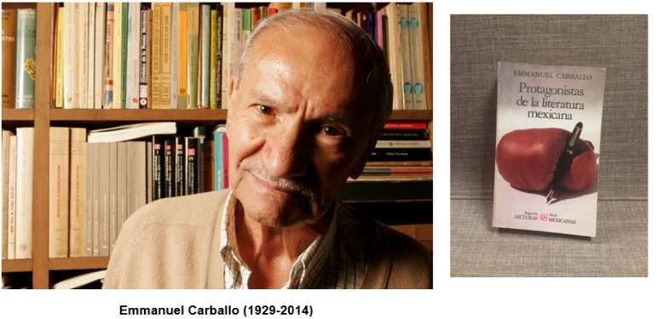

Ahora vas a leer un fragmento de una entrevista con Nellie Campobello. Fue realizada por Emmanuel Carballo en 1960 y publicada 1965 en el libro Protagonistas de la literatura mexicana. Mientras lees, fija tu atención en lo que dice la escritora de sí misma, pero también en las características de este tipo de texto, incluida su función.

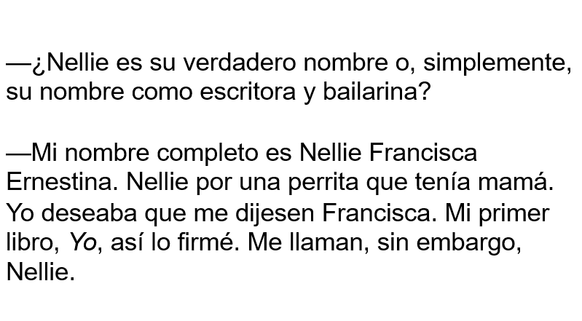
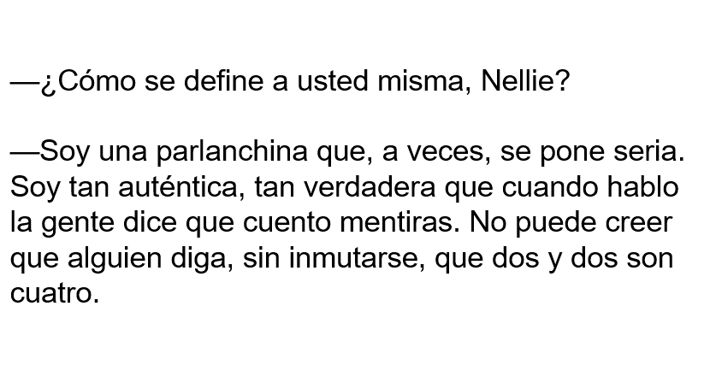

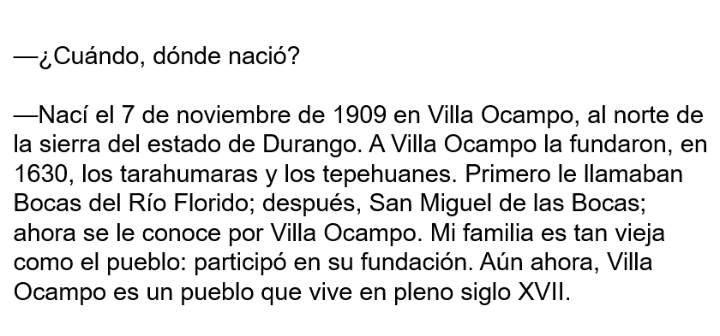

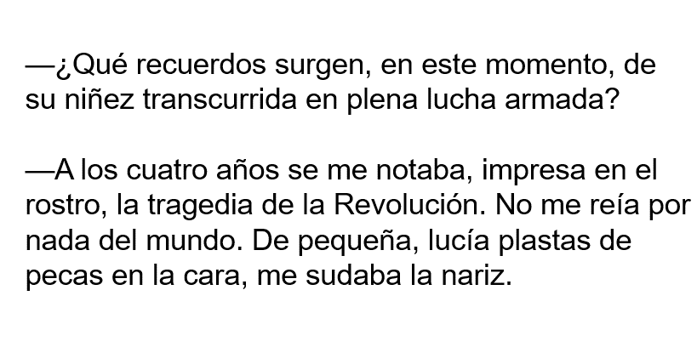

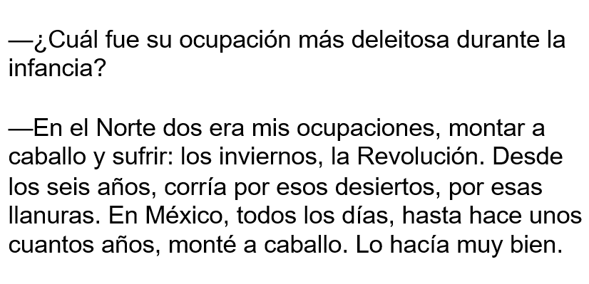

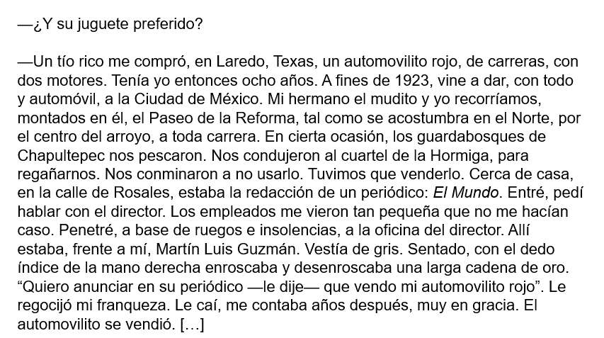

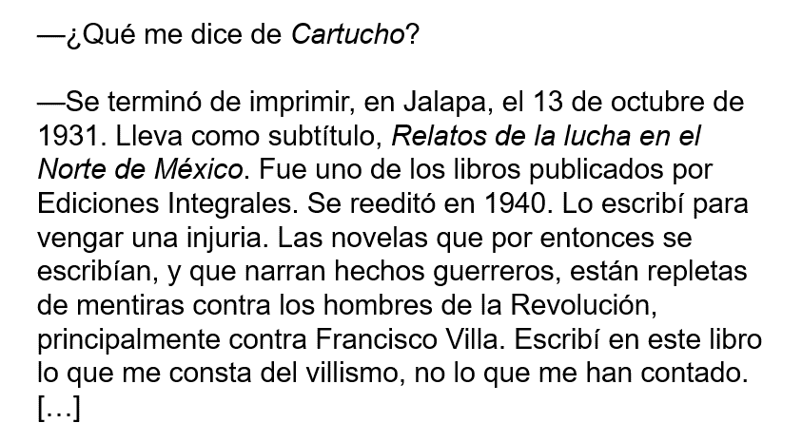

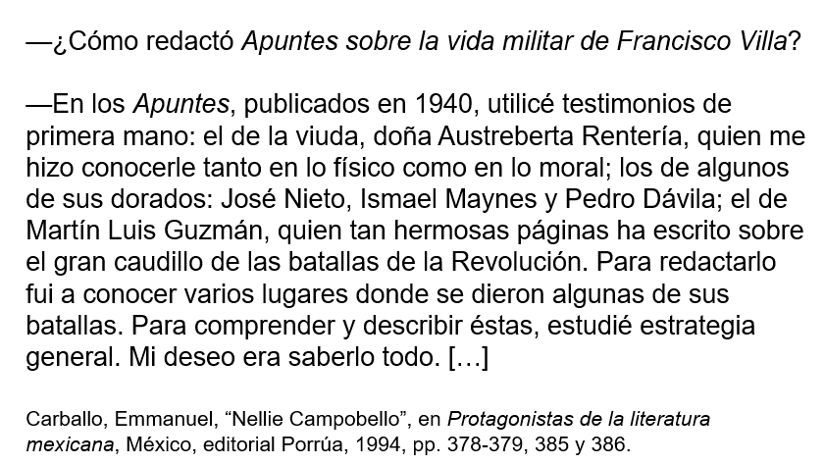

¿Con qué propósito habrá realizado esta entrevista Emmanuel Carballo?
Con el de conocer a Nellie Campobello. Como queda fácilmente en evidencia, vas descubriendo a la entrevistada por medio de cada una de sus respuestas, basadas en preguntas precisas: desde los motivos por los cuales lleva ese nombre y que resultan muy graciosos, sobre todo cuando dice que se llama “Nellie por una perrita que tenía [su] mamá”, hasta algunos recuerdos de infancia, como el de su juguete favorito, los de la Revolución y los de los procesos para elaborar dos de sus libros de relatos históricos sobre Pancho Villa y la Revolución.

En particular me gustaría destacar lo de las preguntas precisas, pues, antes de hacer una entrevista es necesario planearla y reflexionar con calma sobre las preguntas, ya que son la base de una entrevista efectiva. ¿Cuál crees que sea el valor de esta entrevista en particular?

Igual que en otras entrevistas que has leído y elaborado, esta te permite obtener información de primera mano, es decir, sin intermediarios, sobre temas específicos. además, lo mejor de todo es que esta herramienta útil para satisfacer las necesidades de información y del conocimiento está al alcance de todos.

Reflexiona, sobre las cosas que platica Nellie Campobello. ¿Qué piensas?

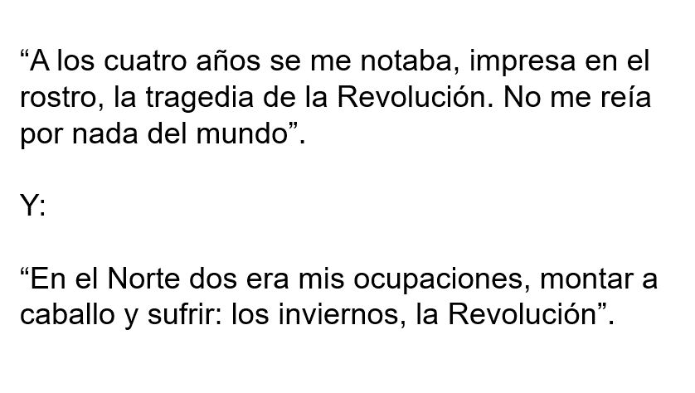

Lo primero llama la atención es el tono íntimo con el que responde, pues platica cosas de su vida que de otra forma quizá no podrías haber averiguado (a menos que hubieras sido personas cercanas a ella) como sus recuerdos de infancia vinculados con la Revolución.

Es muy impresionante la manera en que revela esos recuerdos, muy dolorosa, pero permiten entender mejor por qué escribió esas obras. ¿Qué piensas sobre la forma en que Campobello cuenta que elaboró Cartucho y Apuntes sobre la vida militar de Francisco Villa?

Te platico todo lo que hizo, su proceso de investigación y de creación, por ejemplo:

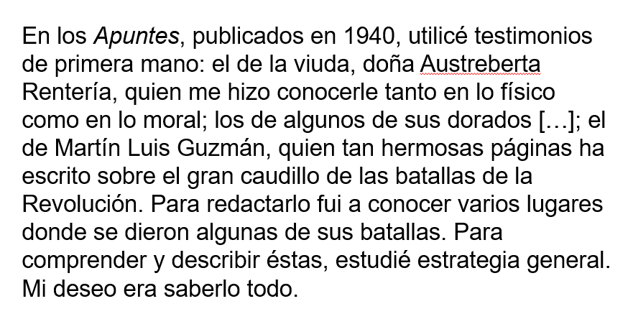

Esa parte de la entrevista, te permite apreciar, por un lado, la actitud de Campobello como investigadora, por ejemplo, cuando dice: “Mi deseo era saberlo todo”, y por otro, todo lo que hizo para obtener información, estudiar estrategia de guerra, recopilar testimonios de primera mano (seguramente mediante una entrevista) leer obras relacionadas, visitar los lugares sobre los que hablaba, etcétera, esto puede servirnos de ejemplo sobre las vías que puedes seguir para elaborar tus investigaciones.

¡Con razón son tan impresionantes esos relatos históricos! Cuando uno los lee no imagina todo el trabajo que implicaron.

Detrás de esos relatos históricos hay muchísimo trabajo, antes de concluir esta sesión, te pido recuerdes qué otros tipos de texto asociados con las prácticas sociales del lenguaje del ámbito de Estudio conoces (además de los reportajes, los relatos y las entrevistas).

En quinto grado, primero reescribieron relatos históricos para publicarlos, luego buscaron información en diversas fuentes para escribir un texto expositivo, después organizaron información en textos expositivos y, por último, escribieron artículos de divulgación para su difusión.

Respecto a los tipos de texto con los que trabajaras durante este grado, te anticipo que, como podrás ver si revisan el índice de tu libro de texto, primero trabajaras con guías de autoestudio para la resolución de exámenes, más adelante con reportajes sobre nuestras localidades, luego con relatos históricos y, al final, con textos que contrasten información sobre un tema.

Podrás reflexionar sobre el propósito de las prácticas sociales del lenguaje del ámbito de Estudio, Recuerda que has trabajado con estos ámbitos desde primero de primaria y que sus características son las mismas en todos los grados.

El trabajo con las prácticas sociales del lenguaje del ámbito de Estudio tiene el propósito de apoyar a las y los estudiantes en el desempeño de sus estudios en general, no sólo de la asignatura de Lengua Materna, Español, fortaleciendo sus habilidades para expresarse de forma oral y por escrito con un lenguaje más formal, más académico.

Agregaría que el trabajo con estas prácticas sociales del lenguaje pretende impulsar a las y los estudiantes a que lean y escriban, por un lado, con fines de aprendizaje, y, por otro, a que compartan conocimientos de todas las disciplinas: humanísticas y científicas, para concluir, la recapitulación final.

Primero leíste el relato histórico “Las sandías”, de Nellie Campobello, y comenzaste a reflexionar sobre las características de esta clase de textos. Luego analizaste una entrevista que le realizó Emmanuel Carballo a la misma Campobello, y reflexionaste sobre algunas de las principales particularidades de este otro tipo de textos, por último, revisaste diversas características del ámbito de Estudio, así como de los textos que suelen emplearse para trabajar con sus respectivas prácticas sociales del lenguaje.

Si te es posible consulta otros libros y comenta el tema de hoy con tu familia. Si tienes la fortuna de hablar una lengua indígena aprovecha también este momento para practicarla y platica con tu familia en tu lengua materna.

¡Buen trabajo!

Gracias por tu esfuerzo.

Para saber más:

Consulta los libros de texto en la siguiente liga.
https://www.conaliteg.sep.gob.mx/primaria.html

